Урок по теме: «Ковалентная химическая связь».
Тема « Строение вещества», 14 часов, 1 урок в данной теме.

Цель урока: создать условия для актуализации, расширения и закрепления знаний о ковалентной химической связи.

Задачи:
Образовательная: актуализировать знания о ковалентной химической связи, механизме ее образования. Дать основные характеристики ковалентной связи (направленность, насыщаемость, поляризуемость, длина связи, энергия связи). Рассмотреть классификацию ковалентной связи по различным признакам (кратности, механизму образования, электроотрицательности связывающихся атомов, способу перекрывания атомных орбиталей).
Развивающая: создать условия для развития таких аналитических способностей учащихся, как умение анализировать, сопоставлять, сравнивать , обобщать познавательные объекты, делать выводы;
Воспитательная: Содействовать формированию основных мировоззренческий идей.

Основные понятия: химическая связь; виды химической связи; ковалентная, ионная, механизмы образования связи: обменный, донорно-акцепторный; электроотрицательность, кристаллические решетки: атомные, ионные, молекулярные; дипольный момент; σ- и π-связи; кратность связи.

Тип урока: урок-лекция

Техническое обеспечение урока: презентация, компьютер, проектор

Ход урока:
- Орг момент: Постановка целей урока
- Актуализация знаний:
Строение атома неона, хлора ( 1 ученик у доски, весь класс выполняет задание в тетради)
Что вы можете сказать о строении этих атомов? Почему неон в обычных условиях находится в состоянии одноатомного газа? Почему хлор не существует в таком виде?
Ответ: Хлор в отличии от неона в индивидуальном виде не существует, его атомы взаимодействуют между собой или с атомами других элементов, образуя при этом сложные частицы, которые существуют благодаря образованию химической связи.
Химическая связь – это электронно-ядерное взаимодействие, связанное с перестройкой их электронных структур и выделением энергии, обеспечивающее образование химических соединений разных форм. (запись в тетрадь)( слайд №2)
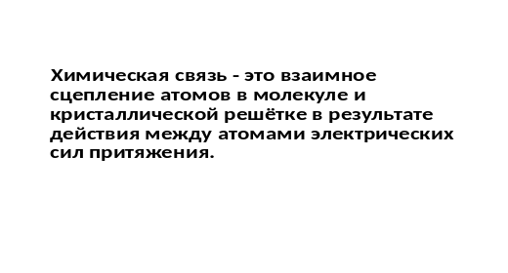
- В чем причина образования химической связи? Ответ: Согласно теории химической связи, наибольшей устойчивостью обладают оболочки из двух или восьми электронов (электронные группировки благородных газов). Поэтому при образовании молекулы, атомы стремятся приобрести устойчивую конфигурацию.
-Какие электроны участвуют в образовании химической связи и почему? Ответ: Валентные электроны внешнего и предвнешнего энергетического уровня, так как они наименее связаны с ядром.
Какие связи вам известны? Ответ: ионная, ковалентная, металлическая. Сегодня мы рассмотрим ковалентную связь.
- Объяснение нового материала.
План лекции:
- Ковалентная связь. Разновидности ковалентной связи; а) неполярная; б) полярная.
- Характеристика ковалентной связи( дипольный момент, длина, кратность, энергия)
- Механизмы образования ковалентной связи: а) обменный; б) донорно-акцепторный.
- Способы перекрывания облаков.
- Зависимость кристаллической решетки и свойств вещества от типа связи.

Итак, каждый атом стремиться к наличию завершенного уровня. За счет чего это происходит??? Ответ: атом может отдать, а также принять электроны. Но атомы могут еще «объединить» электроны.
Ковалентная (атомная) химическая связь – связь, возникающая за счет обобществления электронов с образованием общих электронных пар. (запись в тетрадь) (слайд 3)
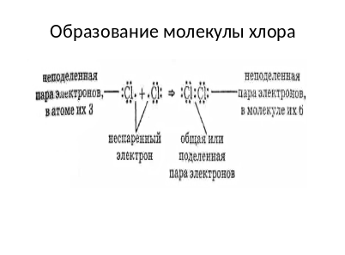
Но хлор может соединяться с другими атомами, например с водородом (слайд 4).

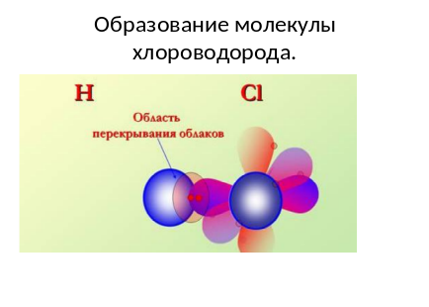
Одинаковые ли связи в молекуле хлора и хлороводорода? Ответ: Да -по способу образования. Нет - т.к. в образовании участвовали атомы с разной э.о.
Какие виды ковалентной связи существуют??? (слайд5,6,7).
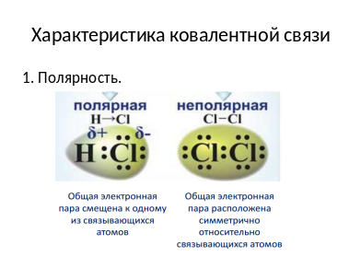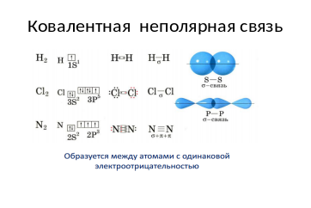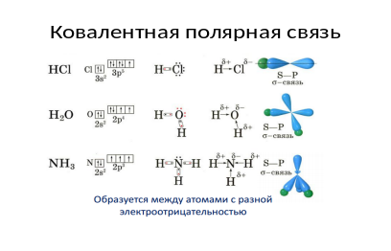
В какой молекуле связь будет более полярна? От чего это зависит? Какой элемент обладает самой высокой электроотрицательностью?
Полярность ковалентной связи — это несимметричность расположения электронной пары на связываемых ею атомах. Когда с одной стороны электронная плотность оказывется повышенной, а с другой — пониженной, на атомах появляются небольшие электрические заряды разного знака, то есть образуется диполь. Полярность возникает всегда, когда СЭП охватывает неодинаковые атомы, и объясняется в первую очередь разницей в их электроотрицательности:
Чем выше электроотрицательность атома, тем сильнее (при прочих равных) он притягивает электроны, поэтому СЭП смещается к более электроотрицательному атому, тем полярнее связь.(запись в тетрадь) С ростом разницы электроотрицательности полярность связи усиливается: например, в молекуле PH₃ связи P—H практически неполярны, а в молекуле SiF₄ связи Si—F очень полярны. Если связаны одинаковые атомы, то полярность отсутствует: например, в кристалле алмаза связи C—C неполярны, как и связи P—P в молекуле белого фосфора.
Интересно знать! В большинстве простых веществ, образованных неметаллами, ковалентные связи неполярны, однако бывают и исключения. Например, в молекуле озона O₃ центральный атом кислорода неравноценен крайним, и связь оказывается слабополярной: на центральном атоме наблюдается положительный заряд, а на крайних — компенсирующий его отрицательный. Похожая ситуация складывается и в кристалле бора, где часть атомов входит в состав шарообразных групп B₁₂, скапливающих небольшой отрицательный заряд, а часть расположена между этими группами и заряжена положительно.
Характеристики ковалентной связи:
Дипольные моменты молекул и связи
Идеальная ковалентная связь существует лишь в частицах, состоящих из одинаковых атомов (Н₂, N₂ и т.д.). Если образуется связь между различными атомами, то электронная плотность смещается к одному из ядер атомов, то есть происходит поляризация связи. Характеристикой полярности связи служит ее дипольный момент. (слайд 8) 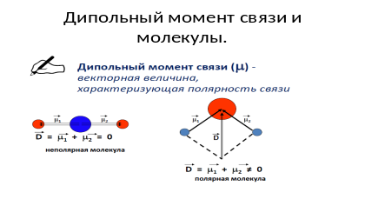
Дипольный момент молекулы равен векторной сумме дипольных моментов ее химических связей (с учетом наличия неподеленных пар электронов). Если полярные связи расположены в молекуле симметрично, то положительные и отрицательные заряды компенсируют друг друга, и молекула в целом является неполярной.(запись в тетрадь). Так происходит, например, с молекулой диоксида углерода. Многоатомные молекулы с несимметричным расположением полярных связей (и, следовательно, электронной плотности) являются в целом полярными. Это относится, в частности, к молекуле воды.
На результирующее значение дипольного момента молекулы может повлиять неподеленная пара электронов. (запись в тетради).
Важнейшими характеристиками ковалентной связи также являются длина, и прочность. Эти характеристики определяют физические и химические свойства вещества: их температуры плавления и кипения, растворимость, химическую активность.
Длина ковалентной связи — это расстояние между ядрами связанных атомов. (запись в тетрадь).
(слайд 9)
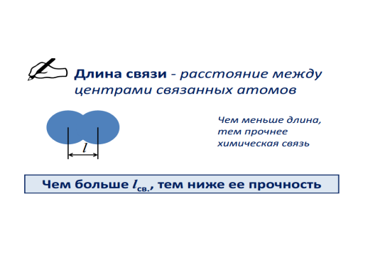
Длина химической связи зависит от радиусов атомов.
Чем больше радиусы атомов, тем длиннее связь между ними. (запись в тетради)(слайд 10)
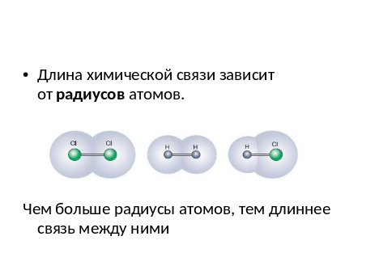

Слайд 11

H−H — 0,074 нм

F−F — 0,142 нм

Cl−Cl — 0,198 нм

Br−Br — 0,228 нм

I−I — 0,267 нм

Слайд 12

Кратность связи тоже влияет на её длину.
Чем больше общих электронных пар у атомов, тем короче связь.(запись в тетрадь)
C−C— 0,154 нм

C=C— 0,133 нм

C≡C — 0,120 нм

Прочность ковалентной связи — устойчивость общей электронной пары к разрыву .

Прочность связи определяет химическую активность вещества: чем меньше прочность связи, тем легче вещество вступает в химические реакции. (запись в тетради). (слайд 13)
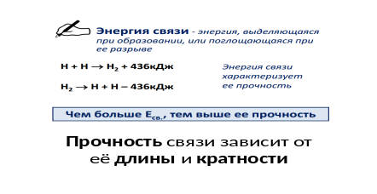
Прочность связи зависит от её длины и кратности.
Чем меньше длина связи, тем она прочнее. (запись в тетради).

Пример:
H−F H−Cl H−Br

В ряду галогеноводородов длина связи растёт, а прочность уменьшается.
Чем больше кратность связи, тем выше её прочность.
Пример:
F−F N≡N

Молекулы фтора и азота отличаются кратностью связи. Чтобы разделить молекулу азота на атомы, необходимо затратить примерно в семь раз больше энергии, чем для разрыва связи в молекуле фтора.
Существует 2 способа образования ковалентной связи:
Каждый атом для образования связи использует свой неспаренный электрон Cl· + Cl· = Cl:Cl – это обменный способ или как его еще называют механизм (запись в тетрадь) (слайд 14)
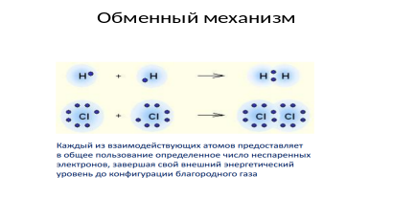
Один атом для образования химической связи использует электронную пару, у другой вакантную орбиталь NH3+H+=NH4+ - это донорно-акцепторный способ (механизм) (запись в тетрадь) (слайд 15)
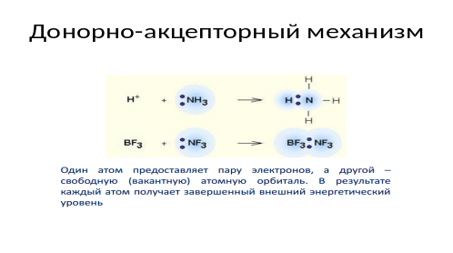
В образовании связи участвуют s и р орбитали. В связи с этим выделяют несколько видов перекрывания атомных орбиталей. (слайд,16)
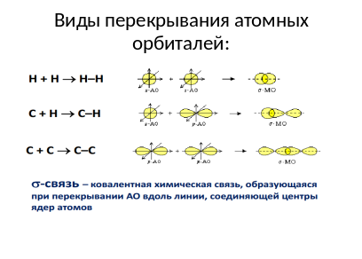
При осевом перекрывании возникает прочная, неполяризуемая, трудноразрываемая сигма связь с одной областью перекрывания. При боковом перекрывании образуется пи связь, имеющая 2 области перекрывания, располагающиеся не вдоль оси, соединяющие центры атомов. (запись в тетради). (слайд 17 )
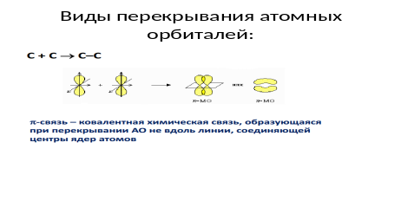
Все вещества с ковалентной связью как правило при обычных условиях могут быть жидкостями, газами, твердыми по агрегатному состоянию; низкоплавкие, летучие. Они могут образовывать два типа кристаллических решеток. (работа с учебником стр…..(слайд 19)
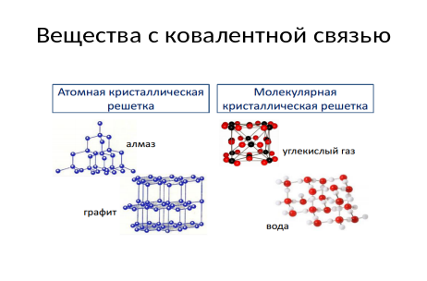
Атомные кристаллические решетки — в узлах кристаллической решетки — атомы, между которыми ковалентные связи. (запись тетради)
Пример: алмаз, графит, бор, кремний,
SiC — карборунд; SiO₂ — кварц; некоторые силициды, карбиды, оксиды: Аl₂О₃; Сr₂O₃; физические свойства веществ с атомной кристаллической решеткой — твердые, тугоплавкие, нелетучие, в воде нерастворимые. (запись в тетради).
Молекулярные кристаллические решетки — в узлах находятся молекулы, между которыми слабые силы межмолекулярного взаимодействия. Большинство веществ с такой решеткой — газыO₂; N₂; СO₂; Сl₂, жидкости — вода, спирт, кислоты, Вr₂; твердые вещества — нафталин, I₂, нефть, глюкоза, сахароза. Они обладают летучестью, хрупки в кристаллическом виде, имеют низкуюt ° кипения и t ° плавления. В зависимости от полярности молекул они могут быть растворимы в воде, диссоциировать, проводить электрический ток. (запись в тетрадь).

- Закрепление:
(слайд 19, 20)

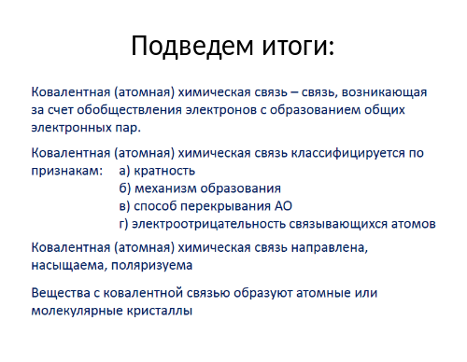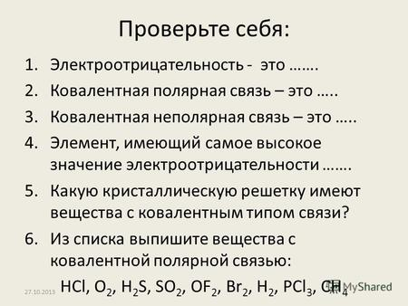
Д.з. записи, п.4

